**Лабораторная работа по курсу**

**«WPF»**

**Тема: Пользовательские элементы управления**

**Цель:**

Закрепить у слушателей практические навыки и теоретические знания при работе с WPF.

**Необходимые инструменты:** MS Visual Studio 2013

**Документация:** Конспект, Литература

**Задание 1.**

Разработать пользовательский элемент «***NumericUpDown***» (на базе класса UserControl). Функциональность данного элемента управления посмотреть в Windows Forms. Внешний вид

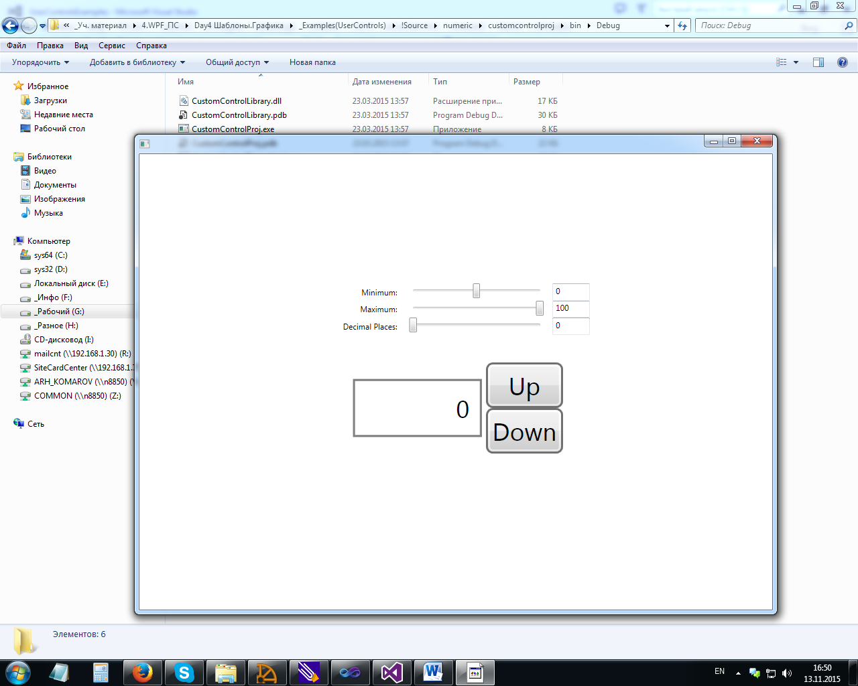

Необходимы свойства для ***NumericUpDown***, которые необходимо реализовать:

- свойство **Value** – текущее значение;

- свойство **Minimum/Maximum** – минимальное/максимальное значение;

- свойство **DecimalPlaces** – количество знаков после запятой;

- событие **ValueChangedEvent** – изменение значения **Value**

Элемент управления ***NumericUpDown*** должен быть реализован в отдельной dll.

Проверить работоспособность созданного элемента управления c применением к свойствам **Value и Minimum/Maximum Binding**.